Neo4J
Graf struktura podataka.
Dokumentacija za Neo4J.
Tema 1(ChatGPT): Analiza zavisnosti softverskih biblioteka
Iteja projekta: Aplikacija analizira od kojih softverskih biblioteka zavisi neki projekat, kako su te biblioteke medjusobno povezane i šta se dešava kada se u jednoj od njih otkrije bezbednosna ranjivost.
Na primer, tboja biblioteka zavisi od biblioteke A, koja zavisi od biblioteke B, a ona od biblioteke C. Ako se u biblioteci C otkrije ranjivost, aplikacija treba da utvrdi da li je projekat potencijalno pogodjen, kojim putem se ranjivost prenosi i koje biblioteke treba ažurirati.
- Koji problem aplikacija rešava
Savremene aplikacije retko koriste biblioteke koje su njihobi autori direktno instalirali. Jedna biblioteka može da zavisi od 10 drugih, a svaka od njih od dodatnih biblioteka.
Postoje dve važne vrste zavisnosti:
- Direktne zavisnosti – biblioteke koje programer neposredno dodaje svom projektu.
- Indirektne (tranzitivne) zavisnosti – biblioteke koje su potrebne drugim bibliotekama.
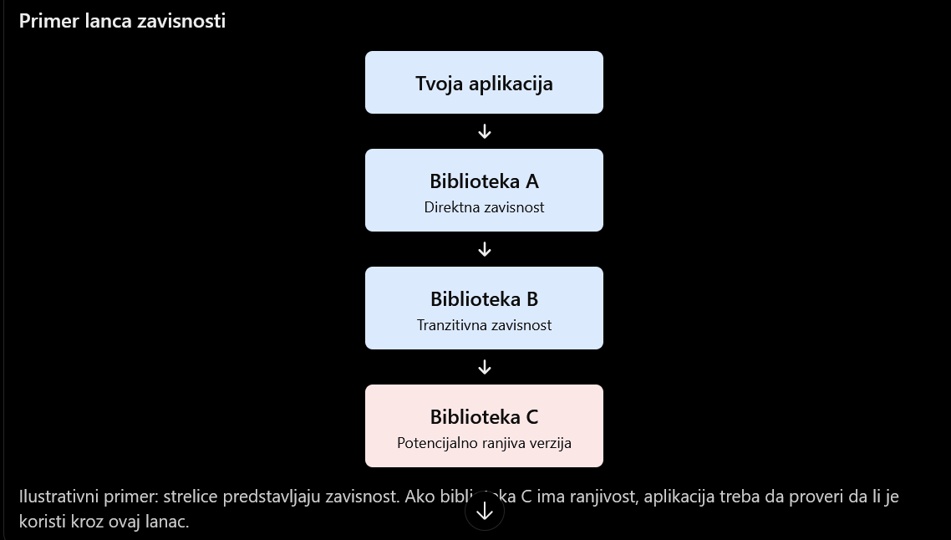
Bez specijalizovanog alata programer mora da pregleda više konfiguracionih datoteka ili da koristi različite alate kako bi razumeo čitav lanac. Tvoj sistem bi te odnose prikazivao u jednom grafu i omogućavao upite nad njima.
Važno je razlikovati dve stvari: ako biblioteka sadrži poznatu ranjivost, to ne znači automatski da je aplikacija eksploatabilna. Tvoj sistem bi prvenstveno otkrivao potencijalnu izloženost na osnovu zavisnosti i poznatih podataka o ranjivostima.
- Šta bi aplikacija radila
Sistem ima 6 glavnih funkcija:
- Registracija softverskog projekta
Korisnik kreira projekat i dodaje njegove zavisnosti, uključujući naziv paketa, ekosistem, verziju i tip zavisnosti. Podaci mogu da se unesu ručno ili uvezu iz datoteke.
- Izgradnja grafa zavisnosti
Sistem pravi čvorove za projekte, pakete i njihove verzije, a zatim povezuje čvorove relacijama koje predstavljaju zavisnosti. Time se dobija pregled direktnih i tranzitivnih zavisnosti.
- Provera poznatih ranjivosti
Sistem poredi identifikovane pakete i verzije sa skupom podataka o poznatim ranjivostima. Za početak možeš koristiti sopstveni testni skup, a zatim dodati podatke iz javnih izvora.
- Pronalaženje pogođenih projekata
Kada se označi ranjiva biblioteka, sistem pronalazi sve projekte koji do nje dolaze kroz direktne ili tranzitivne zavisnosti.
- Predlog načina otklanjanja problema
Aplikacija prikazuje pogođeni lanac, verziju paketa i poznatu bezbednu verziju ako je ta informacija dostupna. Takođe može da prikaže koje direktne zavisnosti treba proveriti ili ažurirati.
- Analitika i izračunavanje
Sistem prikazuje broj direktnih i tranzitivnih zavisnosti, najčešće korišćene biblioteke, pakete sa poznatim ranjivostima i projekte sa najvećom potencijalnom izloženošću.
- Kako bi izgledala Neo4J baza
Čvorovi:
Tip čvora | Značenje | Primer svojstva
Project | Softverski projekat koji se analizira. | name, ecosystem, createdAt
Package | Softverska biblioteka ili paket. | name, ecosystem, description
PackageVersion | Konkretna verzija paketa. | version, publishedAt, licence
Vulneravility | Poznata bezbednosna ranjivost. | id, summary, severity, fixedVersion

Razdvajanje paketa od njegove verzije je važno. To omogućava da se ranjivost veže za konkretnu verziju, umesto da se pogrešno proglase sve verzije biblioteke ranjivim.
Relacije:
Relacija | Značenje
DEPENDS_ON | Projekat ili verzija paketa zavisi od drugog projekta ili verzije.
HAS_VERSION | Paket ima određenu verziju.
AFFECTS | Ranjivost se odnosi na određenu verziju paketa.
FIXED_BY | Ranjivost se može otkloniti određenom verzijom.
USES | Projekat koristi konkretnu verziju biblioteke, ako želiš eksplicitno da razdvojiš projekat od njegovih paketa.

Primer grafa
